# Mục tiêu:

* Hiểu và sử dụng được các ngoại vi UART, I2C, SPI
* Hiểu cách giao tiếp với RTC, EEPROM

# Tham khảo:

* Tài liệu hướng dẫn thí nghiệm, chương 7, 9, 11
* Atmel-2505-Setup-and-Use-of-AVR-Timers_ApplicationNote_AVR130.pdf

# Bài 1

1. Kết nối chân TxD và RxD của UART0 vào vào tín hiệu UART_TxD0 và UART_RxD0 trên header J85 ở khối UART.
2. Kết nối dây USB-Serial vào kit thí nghiệm
3. Setup chương trình Hercules với baudrate 9600, 8 bit data, no parity, 1 stop, no handshake.
4. Sử dụng các ví dụ mẫu trong tài liệu thí nghiệm, viết chương trình khởi động UART0 với các thông số như trên, chờ nhận một byte từ UART0 và phát ngược lại UART0.
5. Dùng Hercules truyền một ký tự xuống kit và quan sát các dữ liệu nhận được để kiểm tra hoạt động chương trình.

(Lưu ý: tần số xung clock cho CPU trên kit thí nghiệm là 8Mhz)

# Bài 2

1. Kết nối các tín hiệu SDA và SCL của AVR vào các tín hiệu tương ứng trên module RTC. Kết nối 1 chân port vào tín hiệu MFP. Kết nối LCD 16x2 vào 1 port của AVR
2. Viết chương trình con khởi động RTC với thời gian hiện hành, cấu hình xung MFP tần số 1Hz. Sau đó cứ mỗi cạnh lên của MFP, đọc các giá trị ngày tháng năm giờ phút giây của RTC và cập nhật lên LCD

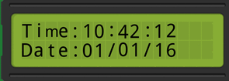

1. Biên dịch chương trình và quan sát LCD để kiểm tra chương trình.

# Bài 3

1. Kết nối các tín hiệu MOSI, SCK của port SPI từ AVR đến tín hiệu SDI và CLK của khối thanh ghi dịch. Kết nối 2 chân port khác vào tín hiệu nCLR và LATCH. Kết nối ngõ ra của thanh ghi dịch vào Bar LED
2. Kết nối các tín hiệu UART như ở bài 1.
3. Viết chương trình nhận 1 giá trị từ UART và xuất ra Bar Led sử dụng SPI.

# Bài 4

1. Kết nối các tín hiệu MOSI, MISO, SCK của port SPI từ AVR các tín hiệu tương ứng trên header J80. Kết nối 1 chân port khác vào tín hiệu nCS.
2. Kết nối các tín hiệu UART như ở bài 1.
3. Kết nối 1 port vào Bar LED.
4. Viết chương trình đếm số ký tự nhận được từ UART và xuất ra Bar Led, cứ mỗi lần có 1 byte nhận được, số đếm tăng lên 1 và được ghi vào EEPROM. Khi vi xử lý mất điện và có lại, số đếm được đọc ra từ EEPROM và lấy làm giá trị bắt đầu.

# Bài 5

1. Kết nối các tín hiệu UART như ở bài 1.
2. Kết nối 1 port vào Bar LED.
3. Viết chương trình đếm số ký tự nhận được từ UART và xuất ra Bar Led, cứ mỗi lần có 1 byte nhận được, số đếm tăng lên 1 và được ghi vào EEPROM nội của AVR. Khi vi xử lý mất điện và có lại, số đếm được đọc ra từ EEPROM nội và lấy làm giá trị bắt đầu.

Nhóm L09

Tổ 3

Trịnh Quang Huy 2110211

Nguyễn Ngọc Khanh 2111474

Trương Quốc Khánh 2111501

# Bài 1

1. Trả lời các câu hỏi
2. Với tần số là 8Mhz, baudrate thực tế sẽ sai lệch với mong muốn là 9600 như thế nào?

* Ta có tốc độ baud = 2U2X0. với fosc = 8MHz và U2X0 = 0 (không nhân đôi tốc độ) thì ta tính ta được giá trị số thập phân phải nạp cho UBRR0 để đạt được 9600 là giá trị 613/12 , xấp xỉ 51,0833.
* Khi nạp UBRR0, ta phải nạp giá trị số nguyên nên sẽ có xảy ra sai số giữa số chính xác và số nguyên được làm tròn
* Tốc độ baud chính xác ở giá trị UBRR0 = 51 là

tốc độ baud = 2U2X0.= = 9615,3846

* Vậy sai số là : = 0,1603%

1. Cờ UDRE dùng để làm gì?

* Cờ UDRE (Data Register Empty Flag) là một trong các cờ trạng thái của UART trong vi điều khiển, được sử dụng để kiểm tra xem thanh ghi UDR (UART Data Register) đã sẵn sàng để gửi dữ liệu mới hay chưa.
* Khi một byte dữ liệu được gửi đi, UDR sẽ trống và cờ UDRE sẽ được set lên để thông báo cho vi điều khiển rằng nó có thể gửi dữ liệu mới vào UDR để truyền đi. Việc sử dụng cờ UDRE giúp tránh tình trạng gửi dữ liệu trước khi UDR đã sẵn sàng và tránh mất dữ liệu trong quá trình truyền.

1. Sự khác nhau giữa hardware UART và software UART (bit-banging UART)

* Hardware UART và software UART (hay bit-banging UART) là hai phương pháp để giao tiếp qua UART (Universal Asynchronous Receiver/Transmitter).
* Hardware UART được tích hợp sẵn trong vi điều khiển hoặc một số chip điều khiển khác. Nó hoạt động với tốc độ cao và có độ chính xác cao hơn. Hardware UART sử dụng các phần cứng riêng biệt để xử lý dữ liệu đầu vào/đầu ra, điều khiển đồng bộ dữ liệu và đồng bộ với tốc độ baudrate đã được thiết lập. Điều này giúp giảm thiểu tối đa các lỗi trong quá trình truyền dữ liệu.
* Software UART hay bit-banging UART là một phương pháp được thực hiện thông qua phần mềm trên vi điều khiển, thường được sử dụng trong các vi điều khiển không tích hợp sẵn UART hoặc khi cần tùy chỉnh độ phức tạp của giao tiếp UART. Software UART sử dụng các chân IO của vi điều khiển để tạo tín hiệu UART và đọc các tín hiệu vào để phân tích dữ liệu. Phương pháp này đòi hỏi nhiều xử lý phần mềm hơn, do đó thường yêu cầu thời gian xử lý cao hơn và có độ chính xác thấp hơn so với hardware UART.

1. Chân TxD0 và chân RxD0 của UART0 là chân port nào?

Chân TxD0 và chân RxD0 của UART0 là chân PortD, cụ thể là chân PD1 và PD0.

1. 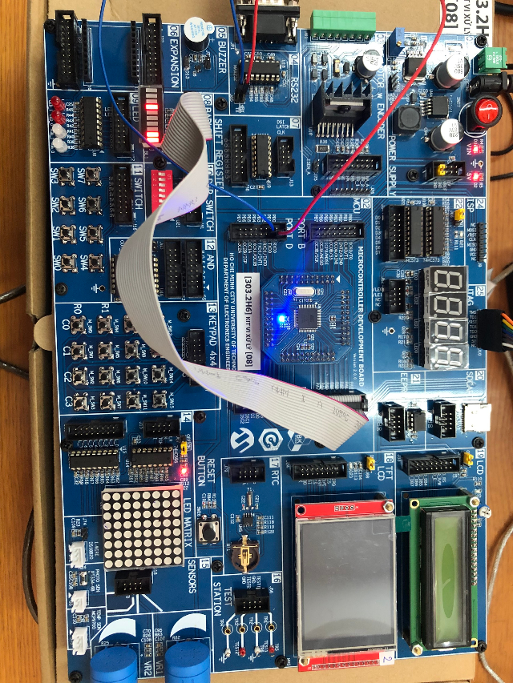Atmega324 có bao nhiêu phần cứng UART?

Atmega324 có 2 phần cứng UART: UART0 và UART1

1. Mã nguồn chương trình với chú thích

|  |
| --- |
| .DEF DATA_REC=R20  .DEF DATA_TRANS=R21  .ORG 0  RJMP MAIN  .ORG $40  MAIN:    LDI R16,HIGH(RAMEND)  OUT SPH,R16  LDI R16,LOW(RAMEND)  OUT SPL,R16  LDI R16,$FF  OUT DDRA,R16  RCALL USART_INT  START:  RCALL USART_REC  MOV DATA_TRANS,DATA_REC  MOV R19,DATA_REC  OUT PORTA,R19  RCALL USART_TRANS  RJMP START  USART_INT:  LDI R16,(1<<TXEN0)|(1<<RXEN0) ;CHO PHEP BO PHAT/THU  STS UCSR0B,R16  LDI R16,(1<<UCSZ01)|(1<<UCSZ00) ;8 BIT DATA/KHONG KT CHAN LE/1 STOP BIT  STS UCSR0C,R16  LDI R16,0  STS UBRR0H,R16  LDI R16,51 ;BAUD RATE=9600 UNG VOI FOSC =8MHZ  STS UBRR0L,R16    RET  USART_TRANS:  LDS R17,UCSR0A  SBRS R17,UDRE0 ;KIEM TRA UDR0 CO TRONG KHONG(UDRE0=1?)  RJMP USART_TRANS  STS UDR0,DATA_TRANS ;KHI UDR0 TRONG THI CHEP DU LIEU TU R16 VAO UDR0  RET  USART_REC:  LDS R17,UCSR0A  SBRS R17,RXC0  RJMP USART_REC  LDS DATA_REC,UDR0 ;NAP DU LIEU TU UDR0 VAO DATA_REC  RET |

# Bài 2

1. Trả lời các câu hỏi
   1. Các chân SCL, SDA là chân nào của AVR?

Các chân SCL (Serial Clock) và SDA (Serial Data) của AVR là:

+ SCL: chân PD0 hoặc chân PC0

+ SDA: chân PD1 hoặc chân PC1

* 1. 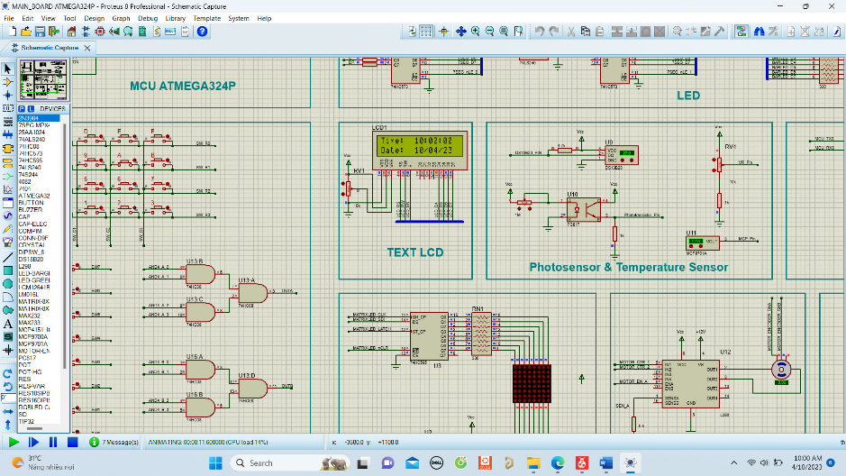Vẽ hình mô tả kết nối trong bài thí nghiệm

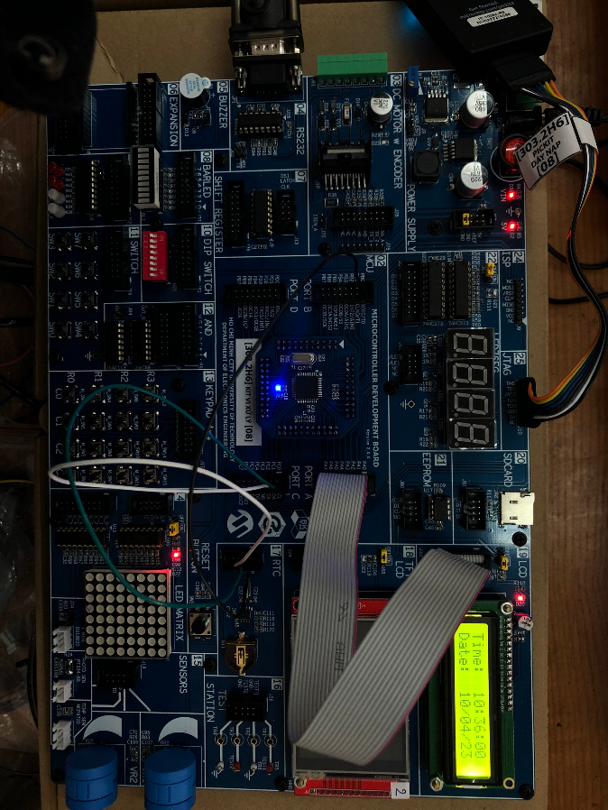

1. Mã nguồn và chú thích

|  |
| --- |
| .DEF COUNT = R20  .EQU LCD = PORTA ; PORTA HIEN THI LCD  .EQU LCD_DR = DDRA  .EQU RS = 0 ; BIT RS PA0  .EQU RW = 1 ; BIT RW PA1  .EQU E = 2 ; BIT E PA2  .EQU SCL = 0 ; KI HIEU CHAN SCL  .EQU SDA = 1 ; KI HIEU CHAN SDA  .EQU STO = 7 ; BIT CHO PHEP OSC RTC  .EQU VBATEN = 3 ; BIT CHO PHEP NGUON DU PHONG  .EQU NULL = 0X00 ; MA KET THUC CHUOI KI TU  .EQU CTL_BYTE = 0B11011110  .EQU RTC_BUF = 0X200  .ORG 0  RJMP MAIN  .ORG 0X40  MAIN: LDI R16, HIGH(RAMEND)  OUT SPH, R16  LDI R16, LOW(RAMEND)  OUT SPL, R16 ; DUA STACK LEN DIA CHI CAO  LDI R16, 0XFF  OUT LCD_DR, R16 ; PORTA LA PORT XUAT  LDI R16, 0X00  OUT LCD, R16 ; GIA TRI BAN DAU PORTA = 0  LDI R16, 250  RCALL DELAY_US ; CTC DELAY 100US X R16 = 25MS  LDI R16, 250  RCALL DELAY_US ; CTC DELAY 100US X R16 = 25MS  CBI LCD, RS ; RS = 0 GHI LENH  LDI R17, 0X30 ; MA LENH 30 LAN 1  RCALL OUT_LCD4  LDI R16, 42  RCALL DELAY_US ; DELAY 4,2MS  CBI LCD, RS ; RS = 0 GHI LENH  LDI R17, 0X30 ; MA LENH 30 LAN 2  RCALL OUT_LCD4  LDI R16, 2  RCALL DELAY_US ; DELAY 200US  CBI LCD, RS ; RS = 0 GHI LENH  LDI R17, 0X30 ; MA LENH 30 LAN 3  RCALL OUT_LCD4  LDI R16, 2  RCALL DELAY_US ; DELAY 200US  CBI LCD, RS ; RS = 0 GHI LENH  LDI R17, 0X20 ; MA LENH 20  RCALL OUT_LCD4  LDI R18, 0X28 ; FUNCTION SET 2 DONG FONT 5X8 MODE 4 BIT  LDI R19, 0X01 ; CLEAR DISPLAY  LDI R20, 0X0C ; DISPLAY ON, CON TRO OFF  LDI R21, 0X06 ; ENTRY MODE SET DICH PHAI CON TRO, DDRAM TANG 1 DIA CHI  RCALL INIT_LCD4 ; CTC KHOI DONG LCD 4 BIT  RCALL TWI_INIT  START:  LDI R16, 1 ; CHO 100US  RCALL DELAY_US  CBI LCD, RS ; RS = 0 GHI LENH  LDI R17, 0X01 ; XOA MAN HINH  RCALL OUT_LCD  LDI R16, 20  RCALL DELAY_US ; DOI 2MS SAU LENH CLEAR DISPLAY  LDI R17, 0X80 ; CON TRO BAT DAU O DONG 1  RCALL CURS_POS ; XUAT LENH RA LCD  LDI ZH, HIGH(MSG1<<1)  LDI ZL, LOW(MSG1<<1) ; Z TRO DAU BANG MSG1  RCALL MSG_DISP ; GHI MSG1 RA LCD  LDI R17, 0XC0 ; CON TRO BAT DAU O DONG 2  RCALL CURS_POS ; XUAT LENH RA LCD  LDI ZH, HIGH(MSG2<<1)  LDI ZL, LOW(MSG2<<1) ; Z TRO DAU BANG MSG2  RCALL MSG_DISP ; GHI MSG2 RA LCD  ;---------------------------------------------------------------------------------  ; DAT BIT SQWEN = 1 , RS[2:0] = 000 CHO DAO DONG 1HZ  ; XUAT RA CHAN MFP  ;---------------------------------------------------------------------------------  RCALL TWI_START ; PHAT XUNG START  LDI R17, (CTL_BYTE | 0X00) ; TRUY XUAT GHI RTC_TCCR  RCALL TWI_WRITE ; GHI RTC + W  LDI R17, 0X07 ; DIA CHI THANH GHI CONTROL  RCALL TWI_WRITE  LDI R17, 0B01000000 ; MFP XUAT XUNG 1HZ  RCALL TWI_WRITE  RCALL TWI_STOP  ;-----------------------------------------------------------------------------------  ; DOC CAC THANH GHI 0X00 DEN 0X06 RTC  ;-----------------------------------------------------------------------------------  START1: LDI XH, HIGH(RTC_BUF)  LDI XL, LOW(RTC_BUF)  LDI COUNT, 7  RCALL TWI_START ; PHAT XUNG START  LDI R17, (CTL_BYTE | 0X00) ; TRUY XUAT GHI RTC_TCCR  RCALL TWI_WRITE ; GHI RTC + W  LDI R17, 0X00 ; DIA CHI THANH GHI 0X00  RCALL TWI_WRITE  RCALL TWI_START  LDI R17, (CTL_BYTE | 0X01) ; TRUY XUAT DOC RTC_TCCR  RCALL TWI_WRITE ; GHI RTC + R  RTC_RD: RCALL TWI_READ  ST X+, R17  DEC COUNT  BRNE RTC_RD  RCALL TWI_NAK  RCALL TWI_STOP  ;-----------------------------------------------  CAIDATRTC:  LDI R22, 0X36  LDI XH, HIGH(RTC_BUF)  LDI XL, LOW(RTC_BUF)  ST X, R22  LDI R22, 0X10  LDI XH, HIGH(RTC_BUF+1)  LDI XL, LOW(RTC_BUF+1)  ST X, R22  LDI R22, 0b01010000  LDI XH, HIGH(RTC_BUF+2)  LDI XL, LOW(RTC_BUF+2)  ST X, R22  LDI R22, 0X10  LDI XH, HIGH(RTC_BUF+4)  LDI XL, LOW(RTC_BUF+4)  ST X, R22    LDI R22, 0X04  LDI XH, HIGH(RTC_BUF+5)  LDI XL, LOW(RTC_BUF+5)  ST X, R22  LDI R22, 0X23  LDI XH, HIGH(RTC_BUF+6)  LDI XL, LOW(RTC_BUF+6)  ST X, R22  ;-----------------------------------------------  ; HIEN THI TIME GIO PHUT GIAY  ;-----------------------------------------------  START2: LDI R17, 0X0C ; XOA CON TRO  CBI LCD, RS  LDI R16, 1 ; CHO 100US  RCALL DELAY_US  RCALL OUT_LCD  LDI COUNT, 3  LDI R17, 0X87 ; CON TRO BAT DAU O VI TRI GIO DONG 1  RCALL CURS_POS ; XUAT LENH RA LCD  DISP_NXT1:  LDI XH, HIGH(RTC_BUF+2)  LDI XL, LOW(RTC_BUF+2)  LD R17, -X ; LAY DATA  CPI COUNT, 1 ; DATA = SEC  BRNE D_NXT ; NEU KHAC 1 HIEN THI TIEP  CBR R17, (1<<STO) ; XOA BIT ST  D_NXT: RCALL NUM_DISP  DEC COUNT  BREQ QUIT1  LDI R17, ':'  SBI LCD, RS  LDI R16, 1  RCALL DELAY_US  RCALL OUT_LCD  RJMP DISP_NXT1  ;----------------------------------------------------------------  ; HIEN THI NGAY THANG NAM  ;--------------------------------------------------------------------  QUIT1:  LDI XH, HIGH(RTC_BUF+4) ; X TRO BUFFER RTC NGAY  LDI XL, LOW(RTC_BUF+4)  LDI COUNT, 3  LDI R17, 0XC7 ; CON TRO BAT DAU O DONG 2 VI TRI NGAY  RCALL CURS_POS ; XUAT LENH RA LCD  DISP_NXT2:  LD R17, X+  RCALL NUM_DISP  DEC COUNT  BREQ HERE  LDI R17, '/'  SBI LCD, RS  LDI R16, 1  RCALL DELAY_US  RCALL OUT_LCD  RJMP DISP_NXT2  HERE: RJMP HERE  ;-----------------------------------------------------------  NUM_DISP:  PUSH R17 ; CAT DATA  SWAP R17 ; HOAN VI 2 NIBBLE  ANDI R17, 0X0F ; CHE BCD CAO  ORI R17, 0X30 ; CHUYEN SANG MA ASCII  SBI LCD, RS  LDI R16, 1  RCALL DELAY_US  RCALL OUT_LCD ; HIEN THI GIA TRI  POP R17 ; PHUC HOI DATA  ANDI R17, 0X0F ; CHE BCD THAP  ORI R17, 0X30 ; CHUYEN SANG MA ASCII  SBI LCD, RS  LDI R16, 1  RCALL DELAY_US  RCALL OUT_LCD ; HIEN THI GIA TRI  RET  ;--------------------------------------------------------  ; MSG_DISP HIEN THI CHUOI KI TU KET THUC BANG NULL DAT TRONG FLASH ROM  ; INPUT Z CHUA DI CHI DAU CHUOI KI TU  ; OUTPUT HIEN THI CHUOI KI TU TAI VI TRI CON TRO HIEN HANH  ; SU DUNG R16, R17 CTC DELAY_US, OUT_LCD  MSG_DISP:  LPM R17, Z+ ; LAY MA ASCII KI TU TU FLASH ROM  CPI R17, NULL ; KIEM TRA KI TU KET THUC  BREQ EXIT_MSG ; NEU LA NULL THOAT  LDI R16, 1  RCALL DELAY_US  SBI LCD, RS ; RS = 1 GHI DATA HIEN THI LCD  RCALL OUT_LCD  RJMP MSG_DISP ; TIEP TUC HIEN THI KI TU  EXIT_MSG: RET  ;---------------------------------------------------------------------  ; INIT LCD4 KHOI DONG LCD GHI 4 BYTE MA LENH THEO GIAO TIEP 4 BIT  ; FUNCTION SET R18 = 0X28 2 DONG FONT 5X8 GIAO TIEP 4 BIT  ; CLEAR DISPLAY R19 = 0X01 XOA MAN HINH  ; DISPLAY ON/OFF CONTROL R20 = 0X0C MAN HINH ON, CON TRO OFF  ; RENTRY MODE SET R21 = 0X06 DICH PHAI CON TRO , DC DDRAM TANG LEN 1 DVI  INIT_LCD4:  CBI LCD, RS ; GHI LENH  MOV R17, R18  RCALL OUT_LCD  MOV R17, R19  RCALL OUT_LCD  LDI R16, 20  RCALL DELAY_US  MOV R27, R20  RCALL OUT_LCD  MOV R17, R21  RCALL OUT_LCD  RET  ;--------------------------------------------------------  ; OUT LCD4 GHI MA LENH/ DATA RA LCD  ; INPUT R17 CHUA MA LENH/ DATA 4 BIT CAO  OUT_LCD4: OUT LCD, R17  SBI LCD, E  CBI LCD, E  RET  ;------------------------------------------------------------  ; OUT_LCD GHI 1 BYTE MA LENH/DATA RA LCD  ; CHIA LAM 2 LAN GHI 4 BIT  ; INPUT R17 CHUA MA LENH/DATA  ; RS =0/1 LENH/DATA  ; RW = 0 GHI  ; SU DUNG OUT_LCD4  OUT_LCD: LDI R16, 1  RCALL DELAY_US  IN R16, LCD ; DOC PORT LCD  ANDI R16, (1<<RS) ; LOC BIT RS  PUSH R16  PUSH R17  ANDI R17, 0XF0 ; LAY 4 BIT CAO  OR R17, R16 ; GHEP BIT RS  RCALL OUT_LCD4 ; GHI RA LCD  LDI R16, 1  RCALL DELAY_US  POP R17  POP R16  SWAP R17  ANDI R17, 0XF0 ; LAY 4 BIT THAP CHUYEN THANH CAO  OR R17, R16 ; GHEP BIT RS  RCALL OUT_LCD4 ; GHI RA LCD  RET  ;------------------------------------------------------------------------------  ; CURS_POS DAT CON TRO TAI DIA CHI CO TRONG R17  CURS_POS:  LDI R16, 1  RCALL DELAY_US  CBI LCD, RS ; GHI LENH  RCALL OUT_LCD  RET  ;------------------------------------------------------------------------------  DELAY_US:  MOV R15, R16 ; NAP DATA CHO R15  LDI R16, 200  L1: MOV R14, R16 ; NAP DATA CHO R14  L2: DEC R14  NOP  BRNE L2  DEC R15  BRNE L1  RET  ;---------------------------------------------------------  ; TWI_INIT KHOI DONG CONG TWI  ; TOC DO TRUYEN 100K HZ  TWI_INIT:  MOV R15, R16 ; TOC DO TRUYEN SCL = 100K HZ  STS TWBR, R17  LDI R17, 1  STS TWSR, R17 ; HE SO DAT TRUOC = 4  LDI R17, (1<<TWEN) ; CHO PHEP TWI  STS TWCR, R17  RET  ;--------------------------------------------------------  TWI_START:  LDI R17, (1<<TWEN) | (1<<TWSTA) | (1<<TWINT) ; CHO PHEP TWI, START, XOA TWINT  STS TWCR, R17  WAIT_STA:  LDS R17, TWCR ; DOC CO TWINT  SBRS R17, TWINT ; DOI CO TWINT = 1 BAO TRUYEN XONG  RJMP WAIT_STA  RET  ;--------------------------------------------------------------  TWI_WRITE:  STS TWDR, R17 ; GHI DATA  LDI R17, (1<<TWEN) | (1<<TWINT) ; CHO PHEP TWI, XOA TWINT  STS TWCR, R17  WAIT_WR:  LDS R17, TWCR ; CHO CO TWINT = 1 BAO TRUYEN XONG  SBRS R17, TWINT  RJMP WAIT_WR  RET  ;--------------------------------------------------------------  TWI_READ:  LDI R17, (1<<TWEN) | (1<<TWINT) | (1<<TWEA) ; CHO PHEP TWI, XOA TWINT , TRA ACK  STS TWCR, R17  WAIT_RD:  LDS R17, TWCR ; CHO CO TWINT = 1 BAO TRUYEN XONG  SBRS R17, TWINT  RJMP WAIT_RD  LDS R17, TWDR ; DOC DATA THU DC  RET  ;--------------------------------------------------------------  TWI_NAK:  LDI R17, (1<<TWEN) | (1<<TWINT) ; CHO PHEP TWI, XOA TWINT , TRA NAK  STS TWCR, R17  WAIT_NAK:  LDS R17, TWCR ; CHO CO TWINT = 1 BAO TRUYEN XONG  SBRS R17, TWINT  RJMP WAIT_NAK  RET  ;------------------------------------------------------------  TWI_STOP:  LDI R17, (1<<TWEN) | (1<<TWSTO) | (1<<TWINT) ; CHO PHEP TWI, XOA TWINT , STOP  STS TWCR, R17  RET  ;---------------------------------------------------------------  .ORG 0X200  MSG1: .DB "Time:",0X00  MSG2: .DB "Date:",0X00 |

# Bài 3

1. Trả lời các câu hỏi
   1. Theo datasheet của 74HC595, tần số cao nhất của xung nhịp đưa vào 74595 là bao nhiêu?

Theo datasheet của 74HC595, tần số cao nhất của xung nhịp đưa vào là 100 MHz.

* 1. Với clock là 8Mhz thì SPI của Atmega328 có tốc độ cao nhất là bao nhiêu?

Với clock là 8Mhz thì SPI của Atmega328 có tốc độ cao nhất là 2Mbps

1. Mã nguồn và chú thích

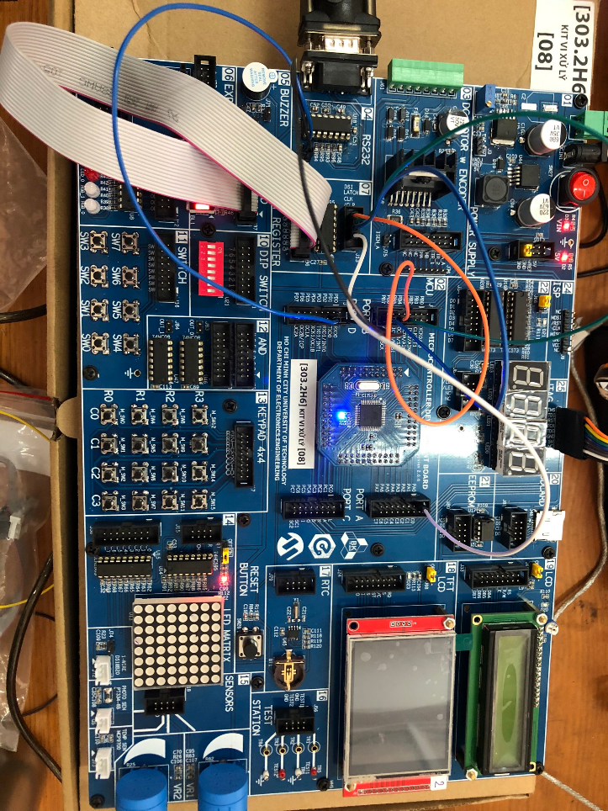

|  |
| --- |
| .DEF DATA_UART_REC=R20  .DEF DATA_SPI_TRANS=R21  .DEF DATA_SPI_REC=R22  .DEF DATA_SHIFT=R23  .EQU CLEAR=3  .EQU SHCP=2  .EQU STCP=1  .EQU DS=0  .EQU SS=4  .EQU MOSI=5  .EQU MISO=6  .EQU SCK=7  .ORG $00  RJMP MAIN  .ORG $40  MAIN:  RCALL USART_INT  SBI DDRA,0  SBI PORTA,0  LDI R16,(1<<SS)|(1<<SCK)|(1<<MOSI) ;KHAI BAO CAC OUTPUT SPI  OUT DDRB,R16  LDI R16,(1<<SPE0)|(1<<MSTR0)|(1<<SPR00) ;SPI MASTER  OUT SPCR0,R16  SBI PORTB,SS ;DUNG TRUYEN SPI  START:  RCALL USART_REC  MOV DATA_SPI_TRANS,DATA_UART_REC  RCALL SPI_TRANS_REC  CBI PORTB,SS  SBI PORTB,SS    RJMP START  ;---------------  USART_INT:  LDI R16,(1<<TXEN0|1<<RXEN0) ;CHO PHEP BO THU/PHAT  STS UCSR0B,R16  LDI R16,(1<<UCSZ01)|(1<<UCSZ00) ;8 BIT DATA/KHONG KT CHAN LE/1 STOP BIT  STS UCSR0C,R16  LDI R16,0  STS UBRR0H,R16  LDI R16,51 ;BAUD RATE=9600 UNG VOI FOSC =8MHZ  STS UBRR0L,R16    RET  USART_REC:  LDS R17,UCSR0A  SBRS R17,RXC0  RJMP USART_REC  LDS DATA_UART_REC,UDR0 ;NAP DU LIEU TU UDR0 VAO R16  RET  SPI_TRANS_REC:  ;MOV DATA_SPI_TRANS,DATA_UART_REC  OUT SPDR0,DATA_SPI_TRANS ;GHI DARA RA SPI  WAIT_SPI:  IN R16,SPSR0 ;DOC CO SPIF0  SBRS R16,SPIF0 ;CO SPIEF0=1 TRUYEN SPI XONG  RJMP WAIT_SPI ;CHO CO SPIF0=1  //IN DATA_SPI_REC,SPDR0 ;DOC DATA TU SPI  RET |

# Bài 4

1. Trả lời các câu hỏi
   1. Dung lượng của EEPROM 25AA1024 là bao nhiêu?

EEPROM 25AA1024 có dung lượng là 128 KB

* 1. Theo datasheet, tần số nhanh nhất của xung CK đưa vào EEPROM này là bao nhiêu?

Theo datasheet của EEPROM 25AA1024, tần số nhanh nhất của xung CK đưa vào EEPROM là 20 MHz.

1. Mã nguồn và chú thích

|  |
| --- |
|  |

# Bài 5

1. Trả lời các câu hỏi
2. Atmega324PA có dung lượng EEPROM là bao nhiêu?

Atmega324PA có dung lượng EEPROM là 4KB.

1. Liệt kê sự khác nhau giữa SRAM và EEPROM

* SRAM là loại bộ nhớ volatile (mất dữ liệu khi không còn điện), trong khi EEPROM là loại bộ nhớ non-volatile (dữ liệu được lưu giữ ngay cả khi không còn điện).
* SRAM có tốc độ truy cập nhanh hơn so với EEPROM. Thời gian truy cập của SRAM chỉ trong vài ns, trong khi EEPROM cần từ vài μs đến vài ms để truy cập.
* SRAM thường có dung lượng nhỏ hơn so với EEPROM, vì SRAM được sử dụng chủ yếu cho các mục đích lưu trữ tạm thời trong khi EEPROM được sử dụng cho lưu trữ dữ liệu lâu dài.
* EEPROM có thể được lập trình lại nhiều lần, trong khi SRAM không thể lập trình lại.
* SRAM được sử dụng chủ yếu cho các mục đích lưu trữ tạm thời, như bộ đệm hoặc bộ nhớ đệm, trong khi EEPROM được sử dụng cho các mục đích lưu trữ dữ liệu quan trọng, như các thiết lập hệ thống hoặc dữ liệu cấu hình.

1. Liệt kê sự khác nhau giữa Flash và EEPROM

* Flash chỉ là một loại EEPROM
* Flash sử dụng bộ nhớ kiểu NAND trong khi EEPROM sử dụng kiểu NOR
* Flash có khả năng xóa được
* Flash được viết lại liên tục trong khi các EEPROM khác ít khi được viết lại
* Ta dung Flash là khi cần một lượng lớn dung lượng, ở Atmega324P Flash có dung lượng 32KB trong khi EEPROM được sử dụng khi chỉ cần một lượng nhỏ dung lượng (4KB)

1. Mã nguồn chương trình với chú thích

|  |
| --- |
|  |